

Curriculum Vitae Europass |  | 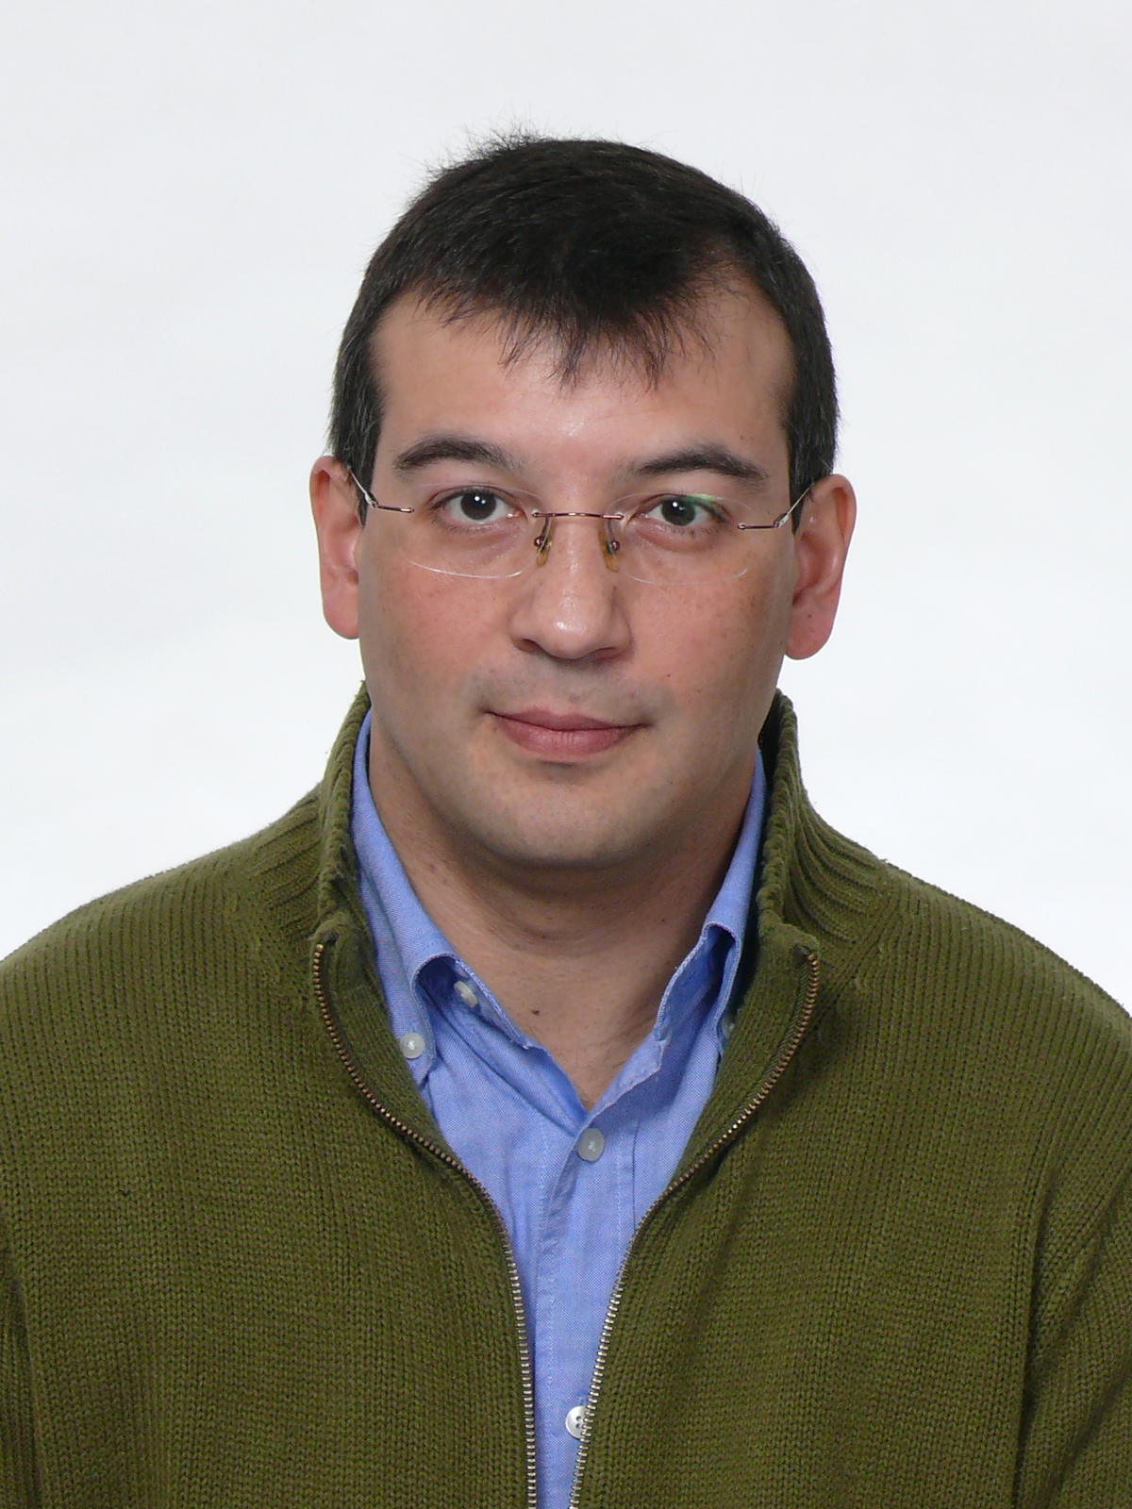
Información personal
Apellido(s) / Nombre(s) |  | Sepúlveda del Río, Ignacio
Dirección (direcciones)
Teléfono(s) |  |  |  |  |  |  | Móvil: |  |  |  | 685 899.192
Fax(es)
Correo(s) electrónico(s) |  | jisepulv@gmail.com
Nacionalidad |  | Chilena (con residencia)
Fecha de nacimiento |  | 18 de junio de 1970
Sexo |  | Masculino
Experiencia laboral
Fechas  Profesión o cargo desempeñado  Funciones y responsabilidades principales  Nombre y Dirección empresa o  empleador  Fechas  Nombre y dirección de la empresa o empleador  Fechas |  | 2014  Profesor de Filosofía Política y Ética  Coordinados Aprendizaje Servicio  Profesor de Ética Social y Profesional  Profesor de Humanismo y Ética Básica  Coordinador Curso Humanismo y Ética Básica  Coordinar actividades de Aprendizaje Servicio (ApS) en la Universidad.  Universidad Loyola Andalucía (Sevilla – España)  2012 – 2013  Profesor de Cristianismo y Derechos Humanos y Cristianismo y Cultura  Cátedra Tres Culturas – Universidad de Valencia (Valencia – España)  2004 - 2008
Profesión o cargo desempeñado |  | Director y Profesor de Filosofía
Funciones y responsabilidades  principales |  | Director Diplomado en Filosofía  Profesor de Filosofía en la Licenciatura de Periodismo  Profesor de Introducción a la Filosofía, Antropología Filosófica y Teodicea en la Licenciatura de Ciencias Religiosas  Profesor de cursos teológicos de formación general
Nombre y dirección de la empresa o empleador |  | Universidad Católica del Norte (Antofagasta – Chile)
Tipo de empresa o sector |  | Educación Universitaria
Fechas |  | 2004 – 2008
Profesión o cargo desempeñado |  | Director de Dirección de Pastoral y Cultura Cristiana
Funciones y responsabilidades  principales |  | Promover el espíritu del humanismo cristiano en la comunidad universitaria, junto con fomentar el diálogo entre fe y cultura a nivel académico y estudiantil.  Promover la Responsabilidad Social Universitaria entre el profesorado y alumnado de la universidad, buscando generar una cultura de la solidaridad y el servicio, especialmente hacia los más desposeídos de la sociedad.
Nombre y dirección de la empresa o empleador |  | Universidad Católica del Norte (Antofagasta– Chile)
Tipo de empresa o sector |  | Educación Universitaria
Fechas |  | 2004 – 2008
Profesión o cargo desempeñado |  | Director Revista Tierra Nueva
Funciones y responsabilidades  principales |  | Revista destinada a promover la reflexión del humanismo cristiano, incentivar el diálogo entre fe y cultura y promover la Responsabilidad Social Universitaria (RSU) en el ámbito universitario.
Nombre y dirección de la empresa o empleador |  | Universidad Católica del Norte (Antofagasta – Chile)
Tipo de empresa o sector |  | Educación Universitaria
Fechas |  | 2004 – 2008
Profesión o cargo desempeñado |  | Asesor de la Fundación “Un Techo para Chile” – Segunda Región.
Funciones y responsabilidades  principales |  | Asesoramiento en el diseño y desarrollo de proyectos sociales cuyo objetivo es el impulso de la superación de la pobreza de familias marginalizadas de la ciudad de Antofagasta.
Nombre y dirección de la empresa o empleador |  | Fundación “Un Techo para Chile”
Tipo de empresa o sector |  | Sector Social
Fechas |  | 2005 – 2008
Profesión o cargo desempeñado |  | Coordinador del Proyecto Apostólico y Social de la Compañía de Jesús – Segunda Región, Chile.
Funciones y responsabilidades  principales |  | Coordinación de un proyecto conjunto de las distintas instituciones de la Compañía de Jesús (Universidad, Colegio Secundario, Instituciones Sociales) con los siguientes objetivos:  - Impulsar la superación de la pobreza de las familias marginadas de la ciudad de Antofagasta.  - Generar redes sociales en orden a posicionar los temas de la solidaridad y justicia social en la ciudad de Antofagasta.  - Ser factor de integración y dinamización de las distintas actividades tendentes a generar cambios en el tema de pobreza y marginalidad en la ciudad de Antofagasta.
Nombre y dirección de la empresa o empleador |  | Compañía de Jesús – Chile
Tipo de empresa o sector |  | Área social y de formación humana
Fechas |  | 2003 – 2004
Profesión o cargo desempeñado |  | Profesor Ayudante en el curso Antropología Teológica (curso semestral)  Diplomado en Teología
Funciones y responsabilidades  principales |  | Actividad docente y corrección de pruebas y trabajos.
Nombre y dirección de la empresa o empleador |  | Universidad Alberto Hurtado (Santiago – Chile)
Tipo de empresa o sector |  | Educación Universitaria
Fechas |  | 2001
Profesión o cargo desempeñado |  | Profesor Ayudante en Seminario de Kant (curso semestral)  Licenciatura en Filosofía
Funciones y responsabilidades  principales |  | Actividad docente y corrección de pruebas y trabajos.
Nombre y dirección de la empresa o empleador |  | Universidad Alberto Hurtado (Santiago – Chile)
Tipo de empresa o sector |  | Educación Universitaria
Fechas |  | 2001 – 2003
Profesión o cargo desempeñado |  | Encargado de Formación de Responsabilidad Social y Acción Solidaria  Encargado de Formación Espiritual
Funciones y responsabilidades  principales |  | Trabajo con una red de más de 1200 jóvenes secundarios de distintos colegios de Santiago. Los objetivos principales eran buscar lugares de voluntariado juvenil en distintas instituciones, hacer seguimiento al trabajo de voluntariado y, por último, generar espacios de reflexión para comprender que el tema social es un tema de justicia con los más desfavorecidos de la sociedad.  En la formación espiritual se trabajaba, a través de la espiritualidad ignaciana, en que los jóvenes pudieran integrar su vida con la fe de una manera personal, madura y en consonancia con la situación cultural y social que estaban viviendo.
Nombre y dirección de la empresa o empleador |  | Comunidades de Vida Cristiana (CVX), Secundarios – Santiago de Chile
Tipo de empresa o sector |  | Área Educación y Formación Social Juvenil
Fechas |  | 2000
Profesión o cargo desempeñado |  | Profesor de español  Counseling con ofensores sexuales menores de edad
Nombre y dirección de la empresa o empleador |  | Poplar Spring Hospital, Richmond, Virginia, USA
Tipo de empresa o sector |  | Area de Salud mental
Fechas |  | 2000
Profesión o cargo desempeñado |  | Director de Voluntariado
Funciones y responsabilidades  principales |  | Conseguir voluntarios a través ofrecer el trabajo a distintas instituciones o recibir los contactos de privados que deseaban hacer voluntariado.  Coordinación de Voluntariado juvenil y adulto en las áreas de trabajo con niños y jóvenes.  La mayoría de los usuarios del Centro Abierto eran afroamericanos.
Nombre y dirección de la empresa o empleador |  | Centro Abierto Sacred Heart, Richmond, Virginia, USA.
Tipo de empresa o sector |  | Área Social
Fechas |  | 1998 – 2000
Profesión o cargo desempeñado |  | Director de Actividades Estudiantiles  Director de Actividades Sociales  Director del Programa de integración y servicio “Los Hermanos Service Proyect” en México  Profesor de Español e Historia Universal.  Director Club de Filosofía
Funciones y responsabilidades  principales |  | Como profesor de historia enseñaba en el primer año del colegio, freshman year, mientras que impartía clases de español a los de junior year.  Como “Director de Actividades Estudiantiles” estaba a cargo de la coordinación y velar por el correcto funcionamiento de todas las actividades extra programáticas que se realizaban en el colegio: diversos clubes, agrupaciones estudiantiles, Yearbook, etc.  Como “Director de Actividades Sociales” estaba a cargo de la generación y coordinación de los distintos tipos de voluntariado –durante el año y en los veranos- que se implementaban en el colegio. Durante el tiempo que estuve a cargo se implementó una política por la que para graduarse del colegio se requería hacer cierta cantidad de horas de servicio voluntario.  “Los Hermanos Service Proyect” era un programa social en que se tomaba a un grupo de alumnos y se viajaba con ellos a hacer trabajo voluntario, por seis semanas, al “Internado Infantil Guadalupano” en Ciudad de México, México. Esta experiencia buscaba trabajar la solidaridad y la justicia con los que tenían menos, a la vez que conocer y acoger la diversidad cultural, a través del contacto directo con los entre los chicos norteamericanos y mexicanos.
Nombre y dirección de la empresa o empleador |  | Colegio Scranton Preparatory School, Scranton, Pensilvania, USA.
Tipo de empresa o sector |  | Educación Secundaria y Formación en Responsabilidad Social
Fechas |  | 1997
Profesión o cargo desempeñado |  | Profesor Ayudante en Antropología Filosófica (curso semestral)  Licenciatura en Teología
Funciones y responsabilidades  principales |  | Actividad docente y corrección de pruebas y trabajos.
Nombre y dirección de la empresa o empleador |  | Pontificia Universidad Católica de Chile
Tipo de empresa o sector |  | Educación Universitaria
Publicaciones |  | Libros:  - Sepúlveda, J.I. – González, J.A. (Eds.). (2005), Monseñor Luis Silva Lezaeta, Pastor del Desierto. Antofagasta: Ediciones Universitarias UCN.  - Sepúlveda, J.I. – Tello, E. (Eds.). (2006). Los Jesuitas en el desierto de Atacama. Evangelizando el norte bravo, siglos XIX y XX. Antofagasta: Ediciones Universitarias UCN.  - González, J. A., Sepúlveda, J.I., et Alii. (2008). Cincuenta años de Historia de Chile: Vistos desde la Revista Mensaje. Antofagasta: Ediciones Universitarias UCN.  Artículos Publicados:  - Sepúlveda del Río, I. (2005). Alberto Hurtado: inspiración para el sacerdote de hoy, Tierra Nueva, (3) pp. 406-412.  - Sepúlveda del Río, I. (2006). Hijos Pigmeos de Padres Gigantes, Sepúlveda, J.I. – Tello, E. (Eds.), Los Jesuitas en el desierto de Atacama. Evangelizando el norte bravo, siglos XIX y XX. Antofagasta: Ediciones Universitarias UCN, págs. 7-17.  - Sepúlveda del Río, I. (2007). Dolor y sufrimiento: Perspectiva cristiana. Tierra Nueva, (6), pp. 39-60.  - Sepúlveda del Río, I. (2007). Ciencia e Innovación, Revista Tercer Milenio, (14), diciembre, pp. 81-86.  - Sepúlveda del Río, I. (2008). Revista Mensaje-Pensamiento Filosófico. En: González - Tello. ed. (2008). Cincuenta años de Historia de Chile: Vistos desde la Revista Mensaje, Ediciones Universitarias UCN, Antofagasta.  - Sepúlveda del Río, I. (2010). Inmigración en Europa, el retorno del miedo. Revista Mensaje, mayo, (588), pp. 46 – 49.  - Sepúlveda del Río, I. (2010). Apreciación ética de la nueva ley de inmigración española. En: Informe Anual sobre Migraciones e Integración CeiMigra 2009. Migraciones y crisis económica internacional. Valencia: Fundación CeiMigra,.  - Sepúlveda del Río, I. (2010). Desarrollo y Técnica. Reflexiones en torno a Caritas in Veritate un año después. Razón y Fe, octubre, 262(1344), pp. 209 – 218.  - Sepúlveda del Río, I. (2010). Desafíos de la nueva religiosidad. Razón y Fe, noviembre, 262(1345), pp. 293 – 300.  - Sepúlveda del Río, I. (2011). Le sfide della nuova religiosità. La Civilta`Cattolica, 1º gennaio, (3853), pp. 40 – 45.  - Sepúlveda del Río, I. (2011). La Época en que Chile se Quebró: La urgencia de una ética viva y comprometida. En: Velásquez – Tello. Ed. (2011). Cincuenta Años de Historia de Chile Vistos desde la Revista Mensaje. Volumen II: La Construcción de la Sociedad no Deseada. Antofagasta: Ediciones Universitaria UCN, pp. 309 – 366.  - Sepúlveda del Río, I. (2011). Lo religioso aún vive, pero ¿qué pasa con la religión? Las transformaciones del fenómeno religioso hoy. Cuadernos de Teología – Universidad Católica del Norte, Vol. III, Nº 1, 52 – 73.  - Sepulveda del Río, I. (2012). El factor religioso: posibilidad de integración social y de solidaridad. Acontecimiento. Revista de pensamiento personalista y comunitario, Nº 102, pp. 47 – 50.  - Sepúlveda del Río, I. (2012). Reflexiones desde los que han vivido (y viven) el éxodo. Acontecimiento. Revista de pensamiento personalista y comunitario, Nº 103, pp. 41 – 43.
Publicaciones  Extensión académica |  | - Sepúlveda del Río, I. (2013). La crisis de la libertad: reaprender a ser libres. En: BIOÉTICA, NEUROÉTICA, LIBERTAD Y JUSTICIA. (López, F, Morales, P. et Alli, eds.). Granada: Editorial Comares, pp. 580-590.  Artículos Electrónicos:  - Sepúlveda del Río, I. (2010), A un Año de Caritas in Veritate, Revista electrónica Mirada Global:  http://www.miradaglobal.com/index.php?option=com_content&view=article&id=1375%3Aa-un-ano-de-caritas-in-veritate-&catid=31%3Atemas&Itemid=35&lang=es  - Sepúlveda del Río, I. (2011), The Challenges of a new religiosity¸ America Magazine online,  http://www.americamagazine.org/content/article.cfm?article_id=12408  - Sepúlveda del Río, I. (2011), Desafios da nova religiosidade, http://amaivos.uol.com.br/amaivos09/noticia/noticia.asp?cod_noticia=16739&cod_canal=46  - Sepúlveda del Río, I. (2011), Sociedad Civil y Construcción de una Sociedad Ética, Revista electrónica Epikeia, nº 16, en: http://amoxcalli.leon.uia.mx/Epikeia/  (Accedido el 8 de abril de 2011).  - Director de los Seminarios de “Liderazgo y Responsabilidad Social” Universidad Católica del Norte – Un Techo para Chile, años 2005, 2006 y 2007.  - Organizador y encargado del Seminario Internacional “Desafíos del Cambio Epocal”, con expositores de Argentina, España y Chile, realizado en la Universidad Católica del Norte en el año 2006.  - Director “Diplomado de Liderazgo social” Diplomado realizado para dirigentes sociales de familias marginadas de la ciudad de Antofagasta. UCN, 2007.  - Expositor invitado en el “Segundo Seminario Sobre Inmigración en la Región de Antofagasta: Destruyendo Muros”. 12 de noviembre de 2010, Universidad Católica del Norte, Antofagasta, Chile. Conferencia: La religión como factor de integración en la migración.  - II Congreso Internacional de Bioética. Bioética, Neuroética, Libertad y Justicia. Universidad de Valencia (12 – 14 de noviembre de 2012). Comunicación: Desde la libertad común: las posibilidades que nos abre la crisis.
Educación y formación |  | Doctor en Filosofía Moral y Política
Fechas |  | 2013
Cualificación obtenida |  | Sobresaliente Cum Laude  Directora del Programa: Dra. Adela Cortina  Director de Tesis: Dr. Jesús Conill
Principales materias o capacidades profesionales estudiadas |  | Título de la Tesis: Razón Pública frente a la razón privada. La idea del Secularismo en el pensamiento de Charles Taylor.
Nombre y tipo del centro de estudios |  | Universidad de Valencia
Nivel conforme a una clasificación nacional o internacional |  | Doctorado Internacional (itinerario según Plan de Bolonia)
Fechas |  | Máster en “Políticas de Integración Ciudadana”.  2010 - 2011
Cualificación obtenida |  | Sobresaliente
Principales materias o capacidades profesionales estudiadas |  | Situación demográfica, económica y sociológica de las Migraciones a nivel internacional. Comprender los distintos modelos explicativos de los procesos de que inducen a los movimientos migratorios nacionales como internacionales. Comprensión de los procesos que llevan al racismo, xenofobia, etc.  Multiculturalidad e interculturalidad: modelos de integración social.
Nombre y tipo del centro de estudios |  | Universidad de Valencia
Nivel conforme a una clasificación nacional o internacional |  | Máster Oficial y Europeo (itinerario según Plan de Bolonia)
Fechas |  | Máster en “Ética y Democracia”  2009 – 2010
Cualificación obtenida |  | Sobresaliente
Principales materias o capacidades profesionales estudiadas |  | Democracia deliberativa; distinción entre modelos políticos liberales, comunitarios, republicanos; dimensiones éticas de la multiculturalidad e interculturalidad; comprensión de los procesos de la Modernidad en clave cultural hermenéutica; razón pública y razón privada, así como ética de mínimos y ética de máximos; secularismo: raíces culturales, comprensión del hecho, posibilidades de la razón religiosa en diálogo con la razón secular. Importancia de la ética para la educación y el desarrollo de la persona y la sociedad
Nombre y tipo del centro de estudios |  | Universidad de Valencia
Nivel conforme a una clasificación nacional o internacional |  | Máster Oficial y Europeo (itinerario según Plan de Bolonia)
Fechas |  | Licenciado en Filosofía  2001 – 2004
Cualificación obtenida |  | Sobresaliente – Primero de la Promoción
Principales materias o capacidades profesionales estudiadas |  | Historia de la Filosofía Occidental desde sus inicios; lógica, importancia de la epistemología; distintas comprensiones de la mirada antropológica; filosofía de la religión y el problema de la trascendencia y de Dios; hermenéutica; diferentes acercamientos a la comprensión del fenómeno político y de la justicia; fenomenología: Heidegger y Zubiri; ética.
Nombre y tipo del centro de estudios |  | Universidad Alberto Hurtado (Santiago – Chile)
Nivel conforme a una clasificación nacional o internacional |  | Licenciatura en Filosofía. Nivel universitario Superior. Cinco cursos académicos.
 |  | Licenciado en Teología
Fechas |  | 1995 – 2003
Cualificación obtenida
Principales materias o capacidades profesionales estudiadas |  | Estudios de Biblia (Antiguo Testamento – Nuevo Testamento); Antropología Teológica; Trinidad y Cristología; Creación; Escatología; Moral de la Persona y Moral Social.
Nombre y tipo del centro de estudios |  | Pontificia Universidad Católica de Chile (Santiago – Chile)
Nivel conforme a una clasificación nacional o internacional |  | Licenciado en Teología (Bachiller en teología, título pontificio). Nivel universitario superior. Cinco curos académicos.
Licenciatura en Derecho (tres cursos académicos)

1989 – 1991
 |  | Universidad Diego Portales (Santiago – Chile)
Capacidades y competencias personales
Idioma(s) materno(s) |  | Español
Otro(s) idioma(s) |  | Inglés y Francés
Autoevaluación |  |  | Comprensión |  |  |  |  | Habla |  |  |  |  | Escritura
Nivel europeo (*) |  |  | Comprensión auditiva |  | Lectura |  |  | Interacción oral |  | Capacidad oral
Inglés |  |  |  | C2 |  | C2 |  |  | C2 |  |  | C2 |  | C2
Francés |  |  |  | A1 |  | A2 |  |  | A1 |  |  | A1 |  | A1
Capacidades y competencias sociales |  | Personalidad sociable, comunicativa, empática, asertiva. Mucha capacidad de colaboración y de trabajo en equipo. Iniciativa. Facilidad para tratar con personas de distintas edades, distintos contextos y procedencia cultural.
Capacidades y competencias organizativas |  | Responsable y comprometido con el trabajo. Muchas habilidades para conformar equipos y generar trabajo en equipo. Capacidad de dirección, coordinación y organización de grupos humanos y proyectos. Capacidad y experiencia en el diseño e implementación de proyectos sociales y de educación no formal.
Capacidades y competencias técnicas |  | Capacidad para desarrollar clases interactivas, que generen reflexión y discusión sobre diferentes temas a abordar y que generen un aprendizaje significativo y por descubrimiento.  Capacidad para generar proyectos de responsabilidad social que involucren de manera activa a los estudiantes.
Capacidades y competencias informáticas |  | Paquete Office, Windows (Word, Excel…): nivel medio-superior  Internet nivel usuario (medio-superior)
Permiso(s) de conducción |  | Licencia de Conducir Española, clase B. Vehículo propio.
Otras informaciones |  | Personas de Contacto y Referencias:  Adela Cortina Directora Doctorado en “Ética y Democracia”  Jesús Conill Catedrático Universidad de Valencia  Darío Mollá, sj Director Fundación Ceimigra. Valencia.  Luis Díe Profesor Universidad Católica de Valencia.  André Hubert, sj Vice-Gran Canciller Universidad Católica del Norte.  Benito Baranda Director Fundación América Solidaria.  Daniel Guerrero Programa Mejoramiento de Barrios, Subdere, Gobierno de Chile.

A1: nivel básico. C2: usuario competente.

